类飞鸽的局域网程序——NatChat
项目总结报告

项目名称: 类飞鸽的局域网程序——NatChat
编写人： 黄日昇 刘书敏
审核人： 黄日昇 刘书敏
项目开发单位：飞鸽的局域网程序开发小组

类飞鸽的局域网程序——NatChat项目总结报告
一、项目介绍.................................................................3
1、项目名称...............................................................3
2、任务分工...............................................................3
3、参考资料...............................................................3
二、开发过程.................................................................3
1、聊天模块...............................................................3
2、文件传输模块...........................................................4
3、搜寻模块...............................................................5
三、功能测试.................................................................6
1、搜寻模块...............................................................6
2、文件传输模块...........................................................6
3、聊天模块...............................................................6

一、项目介绍
1、项目名称：类飞鸽的局域网程序——NatChat
2、任务分工：
黄日昇：实现程序的交互界面，构建程序页面的框架，实现UI级别的逻辑功能，界面测试和界面功能测试。完成总结分析报告，最后工程代码的测试优化，程序改进。完成设计说明书。
刘书敏：需求分析，根据需求分析报告，构建程序底层API框架，完成底层网络通信的逻辑封装实现，完成总结分析报告，最后工程代码的测试优化，程序改进。完成设计说明书。
3、参考资料
软件需求分析说明书；
软件设计说明书；
《Windows程序设计（王艳平，第二版）》；
《VC深入详解》；
《VC++6.0从入门到精通》。
https://msdn.microsoft.com/library
二、开发过程
1、聊天模块
（1）完成聊天模块的设计，根据流程图完成该模块的创建。
（2）完成该模块所需界面的描绘，完成消息处理的映射。
（3）具体实现代码，分为底层封装和上层逻辑调用两块，一起实现，事先确定好交互的接口API。然后各自实现。
底层封装主要是利用win32 API中的winsock2，实现网络的通讯和消息的发送接收，并根据特定事件被调用（例如用户发送消息）或发送windows消息到窗口（例如接收到消息）。而上层逻辑模块主要是先实现和设计用户交互的组件，然后利用底层封装好的API实现他们的响应函数。
（4）将之前写的代码进行整合并进行测试。
手动编辑用户在线列表，并进行消息发送接收测试，包括输入中文或特殊字符等测试。
（5）进行界面美化。
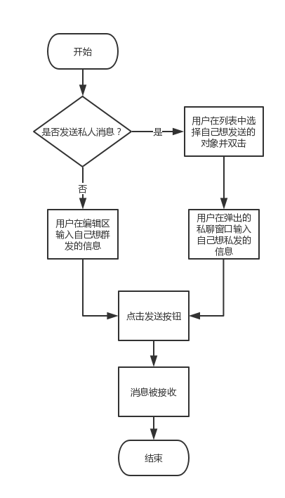
2、文件传输模块
基本过程同聊天模块类似。测试主要是分文本文件和二进制文件发送，以及使用大小文件的影响。
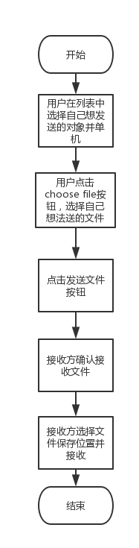
3、搜寻模块
用户上线时向局域网内广播一个信号，通知局域网中在线的用户自己上线了，其他接收到这个信号的用户更新列表，将该用户加入列表中，并发送回执，用户端根据回执绘制出在线用户列表。用户下线时向列表中的用户分别发送一个信号，通知自己下线了，这时其他收到该信号的用户将它移除列表。用户也可以自行点击refresh按钮进行刷新，这一作会想局域网中广播一个信号并请求回执，在一定时间后根据收到的回执更新列表。
三、功能测试
1、搜寻模块
在位于同一局域网的不同电脑上启动程序，观察列表是否发生改变，点击refresh按钮是否更新列表。
2、文件传输模块
分别发送二进制文件和文本文件给在线用户和已下线用户，观察程序是否出现异常，文件是否被完整的传输。
3、聊天模块
分别发送普通ASCII字符，中文，特殊字符，观察程序是否出现异常以及消息是否被正常发送和接收。

